VÝZVA K PODÁNÍ NABÍDKY
v zadávacím řízení k veřejné zakázce malého rozsahu na služby s názvem
„Realizace agility hřiště v přírodním parku v ulici Povodňová, městská část Praha 12“

- Identifikační údaje zadavatele:

název: městská část Praha 12
se sídlem: Generála Šišky 2375/6, 143 00 Praha 4 - Modřany
IČO: 00231151
DIČ: CZ 00231151
zastoupená: Ing. Vojtěchem Kosem, MBA, starostou
kontaktní osoba
ve věcech zadávacího řízení: Ing. Petr Hrubant, vedoucí oddělení veřejné zeleně
kategorie zadavatele: veřejný dle § 4 odst. 1 písm. d) zákona č. 134/2016 Sb., o zadávání veřejných zakázek, ve znění pozdějších předpisů (dále jen „zákon“).
(dále rovněž „objednatel“)

- Informace o druhu a předpokládané hodnotě veřejné zakázky

druh veřejné zakázky: služby

předpokládaná hodnota: 500.000 Kč bez DPH. Tato hodnota nemusí být naplněna, současně je však stanovena jako nejvýše přípustná a nesmí být překročena.

druh zadávacího řízení: veřejná zakázka malého rozsahu dle § 27 písm. a) a § 31 zákona

smluvní vztah: smlouva o dílo

- Předmět veřejné zakázky
3.1.
Předmětem veřejné zakázky je provedení díla s názvem „Realizace agility hřiště v přírodním parku v ulici Povodňová v městské části Praha 12“, spočívající v dodávce překážek pro agility hřiště a jejich osazení na hřišti, na pozemku parc. č. 1138/4 k. ú. Modřany, ve skladbě:

- 5x jednoduchá skoková překážka
- 1x kladina
- 1x áčko ze dvou ramp
- 1x slalom o délce 7,08 m
- 1x tunel rovný o délce 3 m
- 1x tunel zatočený o délce 5 m
- 1x informační tabule
- přemístění lavičky uvnitř plochy ke kraji hřišt

Zadavatel preferuje jednotný vzhled prvků.

3.2.
Požadavky na překážky musí odpovídat Řádu agility FCI, který je mezinárodně uznávaným předpisem pro výrobu agility překážek. Přesný popis překážek a jejich uspořádání je v příloze č. 3 této výzvy.

3.3.
Zadavatel požaduje záruční dobu v délce 3 roky.

3.4.
Realizace agility hřiště bude provedena v souladu s právními předpisy, zejména zákonem č. 102/2001 Sb., o obecné bezpečnosti výrobků a o změně některých zákonů, ve znění pozdějších předpisů.

Účastník ve své nabídce uvede technické specifikace použitých materiálů a výrobků.

- Doba a místo plnění předmětu veřejné zakázky

zahájení plnění: ode dne účinnosti smlouvy na základě smlouvy o dílo zadavatele
ukončení plnění: 10. 6. 2024

místo plnění: pozemek parc. č. 1138/4 k. ú. Modřany, který je ve správním obvodu městské části Praha 12 viz specifikace v čl. 3 odst. 3.1. a v příloze č. 3 této výzvy. Místo předmětu plnění je volně přístupné. Prohlídka místa plnění nebude realizována, dokumentace Realizace agility hřiště je součástí této výzvy.

- Požadavky zadavatele na kvalifikaci účastníků zadávacího řízení

Účastník je povinen v nabídce prokázat splnění následujících kvalifikačních kritérií:

- Základní způsobilost,
- Profesní způsobilost,
- Technická kvalifikace

Základní způsobilost
Účastník je povinen prokázat základní způsobilost k plnění veřejné zakázky čestným prohlášením, ze kterého bude vyplývat, že nenaplňuje důvody nezpůsobilosti ve smyslu ustanovení § 74 odst. 1 ZZVZ. Závazný vzor čestného prohlášení tvoří přílohu č. 2 této výzvy.

Profesní způsobilost
Účastník je povinen doložit profesní způsobilost formou:
- prosté kopie výpisu z obchodního rejstříku, pokud je v něm účastník zapsán, kopie nesmí být starší než 90 dní ke dni podání nabídky;
- prosté kopie dokladu o oprávnění k podnikání dle zákona č. 455/1991 Sb., o živnostenském podnikání, ve znění pozdějších předpisů, v rozsahu odpovídajícím druhu, rozsahu a předmětu veřejné zakázky;
- podepsaného profesního životopisu, ze kterého bude patrná délka praxe v oboru truhlářské nebo tesařské práce v délce minimálně 3 roky

  - Technická kvalifikace
Účastník je povinen doložit technickou kvalifikaci formou seznamu alespoň tří rozsahem obdobných veřejných zakázek úspěšně realizovaných dodavatelem v období tří let před podáním nabídky. „Rozsahem obdobná veřejná zakázka“ se rozumí veřejná zakázka, která je objemem činností srovnatelná s objemem činností předpokládaném zadavatelem této veřejné zakázky (čl. 3. této výzvy). Seznam bude mít formu čestného prohlášení s podpisem osoby oprávněné jednat jménem nebo za dodavatele a bude zde uveden objednatel, předmět veřejné zakázky, druh zadávacího řízení, cena dodavatelem realizovaného plnění, doba plnění a kontaktní osoba objednatele včetně telefonického, e-mailového nebo korespondenčního spojení, u které lze tuto referenci ověřit.

Důsledek nesplnění kvalifikace
Neprokáže-li účastník splnění kvalifikace v plném rozsahu požadovaném v této výzvě, bude vyloučen. Zadavatel bezodkladně oznámí účastníku své rozhodnutí o jeho vyloučení z účasti v řízení s uvedením důvodu prostřednictvím elektronického nástroje E-ZAK.

- Požadavky na zpracování a předložení nabídky

6.1.
Tato veřejná zakázka je zadávána elektronicky pomocí certifikovaného elektronického nástroje E-ZAK dostupného na https://zakazky.praha12.cz/. Veškeré podmínky a informace týkající se elektronického nástroje jsou dostupné v uživatelské příručce na výše uvedeném odkazu.

6.2.
Účastník může předložit pouze jednu nabídku, a to v elektronické podobě (nikoli listinné) pomocí elektronického nástroje E-ZAK. Nabídka musí být podána nejpozději do konce lhůty pro podání nabídek stanovené v této zadávací dokumentaci.
Zadavatel nepřipouští podání nabídky v listinné podobě ani v jiné elektronické formě mimo elektronický nástroj E-ZAK.
Účastník zadávacího řízení, resp. kontaktní osoba pro podání nabídky, musí být pro elektronické podání nabídky držitelem kvalifikovaného certifikátu a podání za dodavatele podepisovat podpisem založeným na kvalifikovaném certifikátu.
Nabídka musí být zpracována v českém jazyce. Veškeré doklady či prohlášení, u nichž je vyžadován podpis dodavatele, musejí být podepsány statutárním orgánem dodavatele. V případě podpisu jinou osobou musí být originál nebo úředně ověřená kopie jejího zmocnění přiložena k nabídce.
Nabídku je možné podat pouze k celému rozsahu veřejné zakázky.
Nabídka musí obsahovat:
- Krycí list – Dodavatel použije Přílohu č. 1 této výzvy
- Obsah – nabídka bude opatřena obsahem s uvedením čísel listů u jednotlivých oddílů (kapitol).
- Čestné prohlášení – Dodavatel použije Přílohu č. 2 této výzvy
- Doklady prokazující základní způsobilost
- Doklady prokazující profesní způsobilost
- Doklady prokazující technickou kvalifikaci
- Smlouvu o dílo
- Popřípadě další dokumenty požadované zadávací dokumentací
- Prohlášení o počtu listů

Statutární orgán účastníka nebo osoba oprávněná zastupovat účastníka podepíše:
- krycí list nabídky
- čestné prohlášení účastníka
- poslední stranu nabídky
- poslední stranu návrhu smlouvy o dílo
- popřípadě další dokumenty požadované zadávací dokumentací

6.3.
Zadavatel si vyhrazuje právo vyžádat si před uzavřením smlouvy od vybraného účastníka předložení originálů nebo úředně ověřených kopií dokumentů, které účastník v nabídce předložil. Předložení originálů nebo úředně ověřených kopií vyžádaných dokumentů je podmínkou pro uzavření smlouvy.

- Komunikace mezi zadavatelem a dodavatelem (platí shodně pro všechny části veřejné zakázky)

7.1.
Veškerá komunikace, která se týká zadávacího řízení, probíhá rovněž elektronicky prostřednictvím elektronického nástroje E-ZAK.
Při komunikaci mezi zadavatelem a dodavateli nesmí být narušena důvěrnost nabídek a úplnost údajů v nich obsažených. Zadavateli nesmí být umožněn přístup k obsahu nabídek před uplynutím lhůty stanovené pro jejich podání.

- Dotazy účastníků k zadávacím podmínkám a prohlídka místa předmětu plnění
8.1.
Účastník je oprávněn (pomocí elektronického nástroje E-ZAK pro zadávání veřejných zakázek na https://zakazky.praha12.cz) požadovat po zadavateli vysvětlení zadávacích podmínek. Žádost je nutné doručit nejpozději 4 dny před uplynutím lhůty pro podání nabídek uvedené v článku 9.2. této výzvy. V případě doručení žádosti v pozdějším termínu si zadavatel vyhrazuje právo žádost o vysvětlení zadávacích podmínek nevyřizovat.

8.2.
Vysvětlení zadávací dokumentace zadavatel uveřejní nejpozději do 2 pracovních dnů ode dne doručení žádosti o vysvětlení pomocí elektronického nástroje E-ZAK .

8.3.
Zadavatel může poskytnout účastníkům vysvětlení zadávacích podmínek i bez jejich předchozí žádosti, a to pomocí elektronického nástroje E-ZAK.

8.4.
Pokud některý dotaz vyvolá nutnost úpravy zadávací dokumentace, bude upravená zadávací dokumentace bezodkladně rozeslána všem přímo osloveným subjektům a zveřejněna pomocí nástroje E-ZAK.

8.5.
Účastník je povinen si před podáním nabídky ověřit, zda pomocí elektronického nástroje E-ZAK nedošlo ke zveřejnění vysvětlení zadávací dokumentace.

- Místo a lhůta pro podání nabídky
9.1.
Účastník podá svou nabídku dle podmínek uvedených v této výzvě (včetně dokladů, které prokazují kvalifikaci) pouze elektronicky pomocí elektronického nástroje E-ZAK (https://zakazky.praha12.cz/).

9.2.
Lhůta pro podání nabídek skončí dne 22. 3. 2024 v 10:00 hodin.

- Zadávací lhůta

10.1.
Lhůta, po kterou je účastník vázán svou nabídkou, činí 60 kalendářních dnů ode dne následujícího po uplynutí lhůty pro podání nabídky.

- Hodnotící kritéria a postup hodnocení nabídek
11.1.
Hodnocení nabídek bude prováděno podle jejich ekonomické výhodnosti, kdy jediným hodnotícím kritériem je nejnižší nabídková cena.

11.2.
Posuzování a hodnocení nabídek provede komise ustanovená odpovědnou osobou zadavatele a proběhne bez přítomnosti účastníků. Zadavatel na žádost účastníka předloží k nahlédnutí vyhotovené písemné protokoly.

11.3.
O rozhodnutí zadavatele o výběru nejvhodnější nabídky, případně o rozhodnutí o zrušení veřejné zakázky budou účastníci informováni elektronicky pomocí elektronického nástroje E-ZAK.

- Závěrečná ustanovení
12.1.
Zadavatel si vyhrazuje právo
- zrušit tuto veřejnou zakázku malého rozsahu kdykoliv až do uzavření smlouvy, a to i bez uvedení důvodu;
- požadovat doplňující informace či vysvětlení k nabídce podané dodavatelem;
- odmítnout všechny nabídky a neuzavřít smlouvu s žádným dodavatelem;
- dále jednat o smlouvě a upřesnit její konečné znění;
- v případě nutnosti provedení významné změny výzvy vyvolané žádostí o vysvětlení zadávací dokumentace přiměřeně prodloužit lhůtu pro podání nabídek.

12.2.
Případné porušení, nesplnění nebo nedodržení podmínek zadávání této zakázky ze strany dodavatele nebo uvedení nepravdivých údajů v nabídce je důvodem k odmítnutí jeho nabídky a vyloučení dodavatele z tohoto řízení.

12.3.
Zadavatel nepřipouští možnost podání námitek.

12.4.
Zadavatel si vyhrazuje dále právo na vymezený okruh informací, které budou účastníkem poskytnuty v průběhu zadávání veřejné zakázky a případně i v průběhu plnění této veřejné zakázky, zveřejnit v rámci transparentnosti řízení na internetu, či na webových stránkách. Těmito informacemi jsou: název účastníka, IČO účastníka, nabídková cena účastníka termín dodání dle nabídky, číslo smlouvy, dále pak údaje z nabídky podstatné pro hodnocení dle stanovených hodnotících kritérií. Smlouva o dílo uzavřená s vybraným dodavatelem bude zveřejněna zadavatelem v registru smluv vedeném dle zákona č. 340/2015 Sb., o registru smluv, ve znění pozdějších předpisů.

12.5.
Ukončením zadávacího řízení nezaniká právo na zveřejnění informací. Účastí v řízení o zadání veřejné zakázky bere účastník na vědomí, že zadavatel s výše uvedenými informacemi poskytnutými v průběhu zadávacího řízení bude nakládat výše uvedeným způsobem a vyjadřuje s jejich použitím souhlas.

V Praze dne 7. 3. 2024

Za zadavatele

____________________
Ing. Ivan Tatai
vedoucí OŽP

Přílohy
Příloha č. 1: Vzor - Krycí list nabídky
Příloha č. 2: Vzor - Čestné prohlášení účastníka
Příloha č. 3: Specifikace agility hřiště
Příloha č. 4: Odpovědné zadávání
Příloha č. 5: Návrh smlouvy o dílo

Příloha č. 1 ZD: Vzor - Krycí list nabídky
KRYCÍ LIST NABÍDKY
podané v zadávacím řízení k veřejné zakázce malého rozsahu na dodávky s názvem
„Realizace agility hřiště v přírodním parku v ulici Povodňová, městská část Praha 12“

Identifikační údaje zadavatele:

městská část Praha 12
se sídlem Generála Šišky 2375/6, 143 00 Praha 4 – Modřany
IČO: 00231151

Identifikace účastníka:  obchodní firma (právnická osoba): | doplní účastník
jméno a příjmení (fyzická osoba):
sídlo (právnická osoba): | doplní účastník
sídlo/bydliště (fyzická osoba):
IČO: | doplní účastník
DIČ: | doplní účastník
zastoupená/ý:  (jméno a příjmení statutárního zástupce nebo osoby oprávněné zastupovat účastníka) | doplní účastník
kontaktní osoba pro zastupování ve věci nabídky: | doplní účastník
 | tel.: doplní účastník | e-mail: doplní účastník

celková nabídková cena bez DPH  celková nabídková cena vč. DPH* | …………………..Kč  …………………..Kč
*plátce DPH uvede ceny bez i s DPH, neplátce pouze ceny bez DPH

Cenová nabídka může obsahovat položky oceněné nulou. V takovém případě se má za to, že daná položka je již zahrnuta v jiné položce nebo že její hodnota je ve vztahu k celkové nabídkové ceně zanedbatelná.
Cenová nabídka nesmí obsahovat přepisy nebo opravy, které by mohly umožňovat dvojí výklad nebo které by mohly zadavatele uvést v omyl. Taková nabídka bude vyřazena.

Prohlášení uchazeče

Prohlašujeme, že jsme se podrobně seznámili se všemi zadávacími podmínkami, že jsme těmto podmínkám porozuměli a že je v plném rozsahu a bez výhrad přijímáme.

V doplní účastník dne doplní účastník

podpis: ………………………………………….
doplní účastník
jméno a příjmení účastníka
nebo osoby oprávněné zastupovat účastníka

Příloha č. 2: Vzor - Čestné prohlášení účastníka

Čestné prohlášení
k nabídce podané v zadávacím řízení k veřejné zakázce malého rozsahu na dodávky s názvem
„Realizace agility hřiště v přírodním parku v ulici Povodňová, městská část Praha 12“

obchodní firma (právnická osoba): |  | doplní účastník
jméno a příjmení (fyzická osoba):
sídlo (právnická osoba): |  | doplní účastník
sídlo/bydliště (fyzická osoba):
IČO: |  | doplní účastník
DIČ: |  | doplní účastník
zastoupená/ý:  (jméno a příjmení statutárního zástupce nebo osoby oprávněné zastupovat uchazeče) |  | doplní účastník

Účastník čestně prohlašuje, že
dle § 74 odst. 1 písm. a) zákona
- nebyl v zemi svého sídla v posledních 5 letech před zahájením zadávacího řízení pravomocně odsouzen pro trestný čin uvedený v příloze č. 3 zákona nebo obdobný trestný čin podle právního řádu země sídla dodavatele; k zahlazeným odsouzením se nepřihlíží,
dle § 74 odst. 1 písm. b) zákona
- nemá v České republice nebo v zemi svého sídla v evidenci daní zachycen splatný daňový nedoplatek;
dle § 74 odst. 1 písm. c) zákona
- nemá v ČR nebo v zemi svého sídla splatný nedoplatek na pojistném nebo na penále na veřejné zdravotní pojištění;
dle § 74 odst. 1 písm. d) zákona
- nemá v ČR nebo v zemi svého sídla splatný nedoplatek na pojistném nebo na penále na sociální zabezpečení a příspěvku na státní politiku zaměstnanosti;
dle § 74 odst. 1 písm. e) zákona
- není v likvidaci, nebylo proti němu vydáno rozhodnutí o úpadku, vůči němuž nebyla nařízena nucená správa podle jiného právního předpisu nebo v obdobné situaci podle právního řádu země sídla dodavatele;
dle § 74 odst. 2 zákona
- žádný člen statutárního orgánu ani osoba zastupující právnickou osobu nebyl v zemi svého sídla v posledních 5 letech před zahájením zadávacího řízení pravomocně odsouzen pro trestný čin uvedený v příloze č. 3 zákona nebo obdobný trestný čin podle právního řádu země sídla dodavatele;
dle § 74 odst. 3 zákona
- vedoucí pobočky závodu nebyl v zemi svého sídla v posledních 5 letech před zahájením zadávacího řízení pravomocně odsouzen pro trestný čin uvedený v příloze č. 3 zákona nebo obdobný trestný čin podle právního řádu země sídla dodavatele.

Účastník čestně prohlašuje, že se na něj nevztahuje nařízení Rady (EU) 2022/576 ze dne
8. dubna 2022, kterým se mění nařízení (EU) č. 833/2014 o omezujících opatřeních vzhledem k činnostem Ruska destabilizujícím situaci na Ukrajině, dle kterého není možné zadat veřejnou zakázku:

a) jakémukoli ruskému státnímu příslušníkovi, fyzické či právnické osobě nebo subjektu či orgánu se sídlem v Rusku,
b) právnické osobě, subjektu nebo orgánu, které jsou z více než 50 % přímo či nepřímo vlastněny některým ze subjektů uvedených v písmeni a) tohoto odstavce, nebo
c) fyzické nebo právnické osobě, subjektu nebo orgánu, které jednají jménem nebo na pokyn některého ze subjektů uvedených v písmeni a) nebo b) tohoto odstavce, včetně subdodavatelů, dodavatelů nebo subjektů, jejichž způsobilost je využívána ve smyslu směrnic o zadávání veřejných zakázek, pokud představují více než 10 % hodnoty zakázky, nebo společně s nimi

a je srozuměn s tím, že dle výše uvedeného nařízení a dále dle zákona č. 134/2016 Sb., o veřejných zakázkách, ve znění pozdějších předpisů, a zákona č. 69/2006 Sb., o provádění mezinárodních sankcí, ve znění pozdějších předpisů, je zadavatel povinen takového účastníka ze zadávacího řízení vyloučit a neuzavřít s ním smlouvu. Dále účastník prohlašuje, že on ani žádná osoba, kterou by s ním bylo možné spojit není postižena zákonem č. 1/2023 Sb., sankčním zákonem.

Výše uvedené účastník prohlašuje na základě své jasné, srozumitelné a svobodné vůle a je si vědom všech možných následků plynoucích z uvedení nepravdivých údajů.

V doplní účastník dne doplní účastník

podpis: ………………………………………….
doplní účastník
jméno a příjmení účastníka
nebo osoby oprávněné zastupovat účastníka
Příloha č. 3 výzvy, č. 1 smlouvy: Specifikace agility hřiště

Návrh realizace agility hřiště v Přírodním parku Modřany

Zhotovila:
Bc. Barbora Opltová

Výběr lokality
Pro účely psího agility hřiště byla vybrána plocha, jež leží v severozápadním cípu přírodního parku Modřany blízko ulic Píšovická a U Studny.
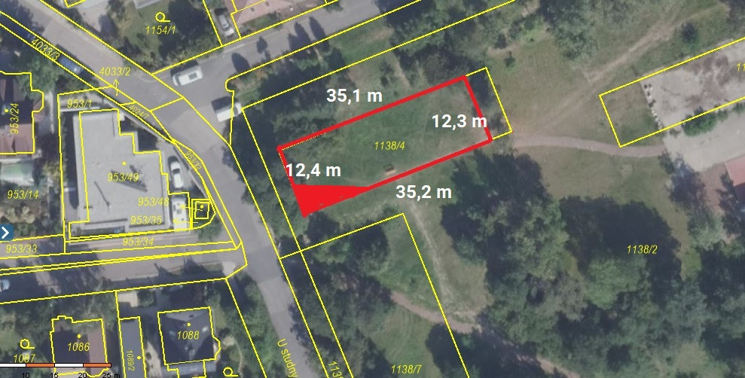Obrázek č. 1 - Plocha mezi ulicemi U Studny a Píšovická
Tato plocha je vyhovující pro účely psího hřiště z několika důvodů: je rovná, není v bezprostřední blízkosti frekventované silnice, více se přibližuje ideálním rozměrům standardní plochy pro běhání agility, což je 20 x 40 m. Na ploše se vyskytuje pár náletových dřevin, které bude třeba pokácet. Bude také třeba ořezat větve stromu v severozápadním rohu hřiště. Uprostřed plochy se nachází lavička, již bude třeba přesunout na vhodnější místo, aby nestála uprostřed mezi překážkami, ideálně k okraji hřiště.

Obecné požadavky na překážky
Požadavky na překážky vychází z Řádu agility FCI, který je mezinárodně uznávaným předpisem pro výrobu agility překážek. Požadavky na výrobu jednotlivých překážek z velké části vychází právě z nich, ale jsou na míru přizpůsobené skutečnosti, že budou umístěny ve veřejném prostoru. Tímto vzniká tlak na odolnost materiálu, aby odolal drobnému vandalismu, a nutnost řádného upevnění překážek, aby s nimi nebylo možné manipulovat a přenášet je z místa na místo. Všechny překážky budou pevně deponovány. Pro účely plnohodnotného agility hřiště jsou navrženy tyto konkrétní překážky:

Jednoduchá skoková překážka
Jednoduchá skoková překážka se skládá z jedné laťky a dvou bočnic.

Laťka
Laťka musí být ze dřeva, tvrzeného plastu nebo z kovového materiálu. Musí být polohovatelná, aby bylo možné ji nastavit na 3 až 5 velikostních úrovní, ale zároveň nesmí být možné ji odnést. Minimální šířka laťky: 120 cm, maximální šířka: 130 cm. Průměr laťky musí být 3 – 5 cm. Laťky budou opatřeny kontrastními barvami nejméně ve třech částech.

Velikostní úrovně
Skokové překážky budou polohovatelné ve třech velikostních úrovních. Laťku bude možné polohovat, ale nebude možné ji odnést. Kategorie: Výška: L: 55 až 60 cm, M: 35 až 40 cm, S: 25 až 30 cm.

Bočnice
Šířka bočnice musí být v rozmezí 40 až 60 cm. Vnitřní sloupek bočnice musí být nejméně 1 m vysoký. Na tento sloupek navazuje lichoběžníkové křídlo svoji delší základnou, která měří alespoň 75 cm.
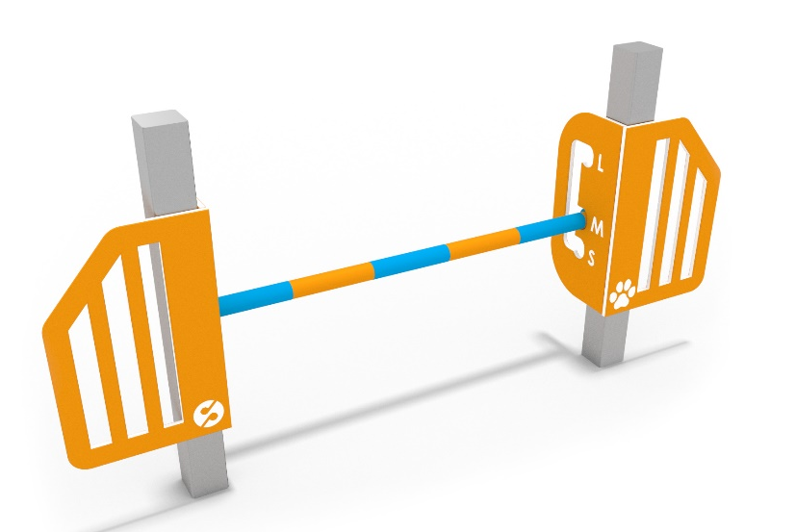
Obrázek č. 3 – skoková překážka

Kladina
Kladina se skládá ze tří ramp a tří stojanů a musí být pevně deponována.

Výška překážky
Výška: minimální 120 cm, maximální 130 cm.

Rampy
Délka jednotlivých dílů kladiny je minimálně 360 cm a maximálně 380 cm. Šírka jednotlivých dílů je 30 cm. Spodních 90 cm každé rampy musí mít (i na stranách) odlišnou barvu tak, aby byla vyznačena kontaktní zóna. Povrch překážky musí být neklouzavý (na povrchu by měla být ideálně guma nebo tartan). Každá z ramp by měla být opatřena protiskluznými lištami umístěnými v pravidelných rozestupech (přibližně každých 25 cm), aby se zamezilo uklouznutí psa a usnadnil se mu vstup na překážku. V okolí 10 cm od začátku kontaktní zóny nesmí být umístěna žádná lišta. Lišty musí být 2 cm široké, 0,5 až 1 cm vysoké a nesmí mít ostré hrany. Spodní část nástupného a sestupného dílu musí být vyplněna (tj nesmí zde být mezera) a zároveň však zde nesmí být ostrá hrana.

Stojany
Stojany kladiny nesmí převyšovat vrchol překážky.
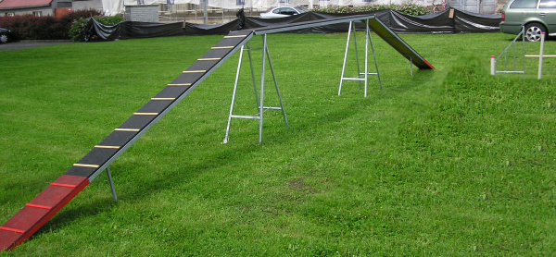Obrázek č. 4 - kladina

Áčko
Áčko se skládá ze dvou ramp a musí být pevně deponováno.

Výška překážky
vrchol musí být pro všechny psy ve výšce 170 cm od země.

Rampy
Délka ramp: 265 až 275 cm. Šířka: nejméně 90 cm, ve spodní části může být rozšířena až na 115 cm. Kontaktní zóny: spodních 106 cm každé rampy musí mít (i na stranách) odlišnou barvu. Povrch překážky musí být neklouzavý. Každá z ramp by měla být opatřena protiskluznými lištami umístěnými v pravidelných rozestupech (přibližně každých 25 cm), aby se zamezilo uklouznutí psa a usnadnil se jeho výstup. V okolí 10 cm od začátku kontaktní zóny nesmí být umístěna žádná lišta. Lišty musí být 2 cm široké, 0,5 až 1 cm vysoké a nesmí mít ostré hrany. Spodní část nástupného a sestupného dílu musí být vyplněna (tj. nesmí zde být mezera) a zároveň však zde nesmí být ostrá hrana. Vrchol áčka nesmí pro psy představovat žádné nebezpečí a v případě potřeby musí být překrytý.

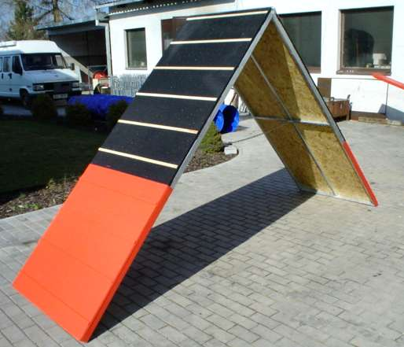
Obrázek č. 5 – áčko (pohled z boku)
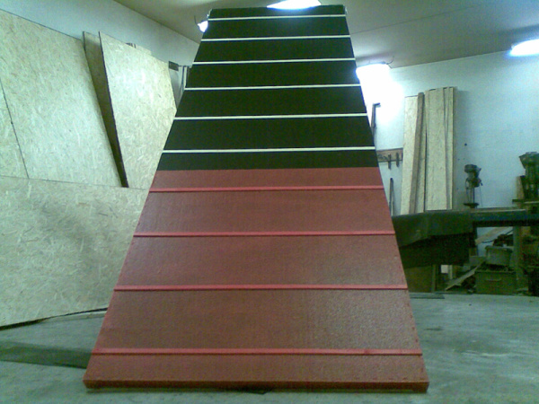
Obrázek č. 6 – áčko (pohled zpředu)
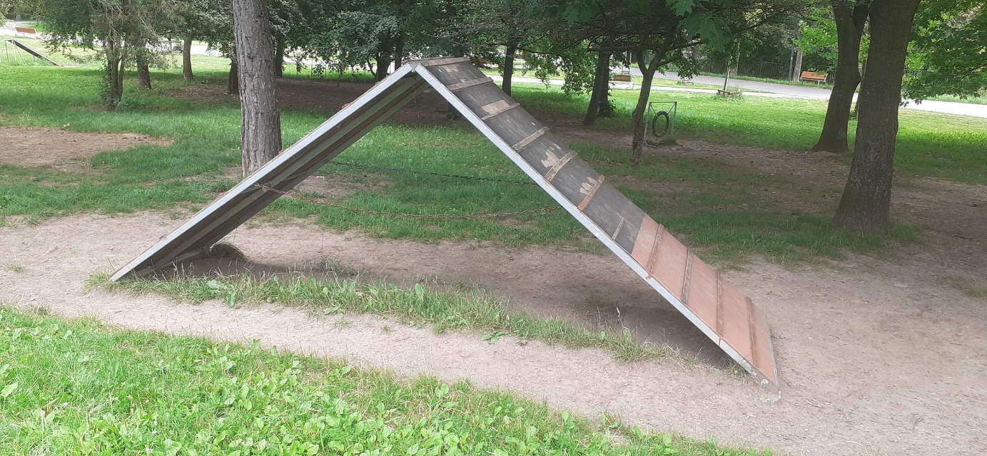
Obrázek č. 7

Slalom
Počet tyčí: 12. Tyče jsou pevné o průměru 3 až 5 cm. Výška tyčí je 100 až 120 cm a jsou umístěny v rozestupu 60 cm (měřeno mezi tyčemi). Tyče musí být vyrobeny ze dřeva, bezpečného plastového materiálu nebo kovu. Tyče jsou zabudovány přímo do země v předepsaném rozestupu.
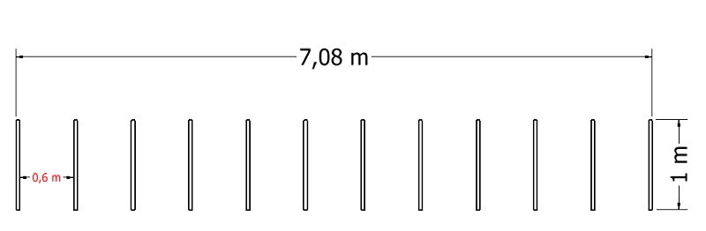
Obrázek č. 8 – slalom

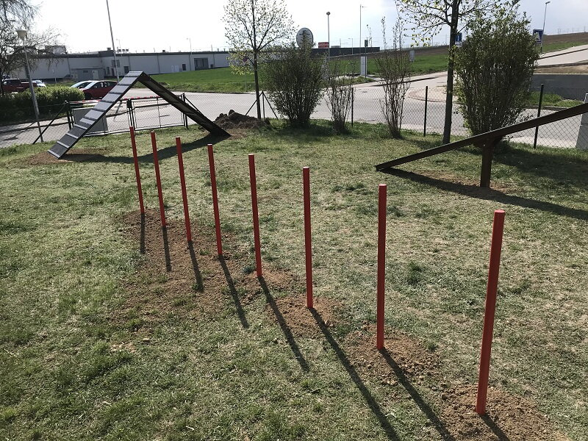
Obrázek č. 9 – slalom

Tunel
Vchod je tvořen pevnou částí o hloubce 50 - 60 cm. Výška vchodu je 60 cm a šířka v rozmezí 60 až 65 cm. Tunel nesmí mít klouzavé dno a vchod musí být rovnoběžný se zemí, aby bylo jeho překonání bezpečné i pro psy ve velké rychlosti. Tunel je možné udělat i bez dna, povrch by tedy tvořil trávník, umělý trávník nebo hlína. Vhodným materiálem je dřevo nebo odolný plast. Čelní hrana vstupu musí být kryta ochranným materiálem – hrany nesmí být ostré. Východ musí být dlouhý 60 - 90 cm, výška východu je 50 - 60 cm a šířka v rozmezí 60 až 65 cm.
Obrázek č. 10 – (tunel do tvaru písmene U)

Obrázek č. 11 – (rovný tunel).
Veškerá zobrazení mají ilustartivní charakter. Nejsou přesným typem, který má být použit

Specifikace dopadových ploch
Dopadové plochy není nutné přímo řešit, jelikož nejvhodnější povrch je trávník. Lze předpokládat, že dopadové plochy z důvodu pevného deponování překážek budou na exponovaných místech vyšlapané. Na tato exponovaná místa je možno umístit kusy odolného umělého trávníku, který zmírní opotřebování exponovaných míst a zamezí se tak vytvoření hliněných map okolo dopadových ploch překážek.

Nákres trasy
Pro účely veřejného agility hřiště byla navržena trasa obsahující 3 jednoduché skokové překážky, jednu kladinu, jedno áčko, jeden slalom, jeden rovný tunel o délce 3m a jeden zatočený tunel o délce 5 m. Při stavbě trasy je potřeba dbát zejména na rovné náběhy na kontaktní překážky (áčko a kladina).

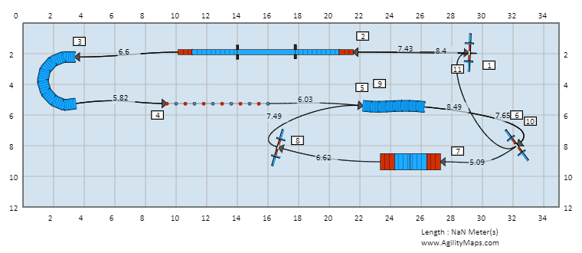
Obrázek č. 12 – nákres trasy

Příslušenství
Na okraj hřiště bude umístěna informační tabule z přírodního materiálu s Pravidly pro užívání hřiště. Na tabuli může být umístěn i nákres trasy, kterou si mohou uživatelé zkusit zaběhnout. Na okraj hřiště bude dále umístěn koš na psí exkrementy tak, aby nezavázel při plynulém překonávání navržené trasy.

- Tabule s texty
U některých překážek budou umístěny tabule s textem, které majitele psů seznámí s překážkou a s tipy jak ji překonat.

V prostoru u překážky s číslem 1 - Jak na startovní rituál?
Než vystartujete, je dobré si pejska vždy posadit či odložit tak, aby pokud je to možné, viděl na druhou překážku a vy jste si mohli v klidu udělat náskok. Pro tyto účely je potřeba nacvičit spolehlivé odložení a vytvořit si tzv. startovní rituál.
Zkuste si stoupnout tak, abyste vy jako psovodi viděli na druhou překážku a pejska si přiřaďte k noze nebo mezi nohy. Na tomto místě psa v sedu nebo lehu odložte, dojděte si, kam potřebujete a na povel vystartujte.

U čísla 1 - Jak na dlouhý skok?
Na skokových překážkách se učí různé druhy skoků. Jednak proto, aby byl pejsek na parkuru časově úsporný a také proto, aby si neubližoval. Dlouhé skoky uvidíte pejsky agiliťáky vykonávat na rovných úsecích nebo jemných zatáčkách.
Pro překonání překážky tímto způsobem není třeba žádný složitý nácvik. Pejsek překážku tímto způsobem překonává přirozeně. Ze začátku ho můžete před jednu odložit a například na povel “hop” ji může překonat směrem k vám. Postupně pak můžete měnit úhel vašeho postavení.

U čísla 6 - Jak na skok směrem na psovoda - out?
Skokovou překážku lze překonávat mnoha způsoby podle toho, co je nejvýhodnější a nejrychlejší pro handlera a jeho psa. Jedním z četných technických prvků na parkurech jsou tzv. outy, kdy pejsek překážku obíhá a překonává ji směrem na vás.
Stoupněte si čelem k překážce a pejska si přiřaďte k libovolné straně nohy. Tou nohou a rukou, kterou máte blíž u psa, našlápněte a ukažte směrem vedle bočnice překážky. Pejsek by měl překážku obejít a pak jí překonat směrem na vás. Zkoušejte to na obě strany.

U čísla 8 - Jak na krátký skok aneb točení kolem bočnice?
Krátký skok většinou pejsek dělá v momentech, kdy přes překážku skáče a pak se musí točit těsně zpět. Je tedy dobré pejska učit, aby si před překážkou přibrzdil a odrazil se co nejblíže. Díky tomu pak také blíže dopadne.
Nácvik tohoto typu skoku můžete začít obíháním stromů a nejrůznějších předmětů. V momentě, kdy to zkusíte na překážce, ukažte vedoucí rukou směrem na “bod odrazu pejska”, což je kousek před tyčkou na zemi, můžete taky pejska těsně před překážkou odměnit a tím ho blízko u překážky zastavit. Pak řekněte povel, který jste si pro tento účel vybrali a případně si pomozte druhou rukou, kterou můžete zatím pejska lákat z druhé strany překážky.

U čísla 2 - Jak na kladinu?
Kladina je jednou z kontaktních překážek, u které je potřeba pro správné a bezpečné překonání, aby pejsek vždy prošlápl barevně oddělenou plochu sestupné části kladiny.
Kladinu můžete překonat jednoduchým způsobem tak, že pejska pomalu převedete přes překážku pomocí pamlsku. Nezapomeňte dávat pozor na prošlápnutí zóny. Nikdy pejska na překážku nenuťte.

U čísla 7 – Jak na áčko?
Stejně jako u kladiny, i u áčka je potřeba, aby pejsek bezpečně a spolehlivě prošlápl kontaktní zónu. Zkuste pro začátek překonat s pejskem áčko tak, že ho navedete přes pamlsek nebo budete pamlsky na áčko pokládat. Nikdy pejska na překážku nenuťte, a pokud se chce vrátit, vždy ho nechte. Práce se strachem je náročná, a pokud byste pejska nutili, může vám odskočit a zranit se nebo si danou situaci tak znepříjemní, že kolem překážky nebude chtít ani projít. Vždy při učení využívejte kreativitu a trpělivost.

Na konci kladiny u kontaktní zóny - Jak na kontaktní zóny?
Kontaktní zóny jsou vždy na áčku, kladině a houpačce a je potřeba, aby je pejsek vždy prošlápl. V zásadě jsou dva způsoby, jak zónu překonat: zastavením na konci (nejčastěji tak, že má pejsek dvě nohy na kladině a dvě na zemi a čeká na vypuštění) nebo seběhnutím. Nácvik zón tak, aby byly samostatné, je velice náročná záležitost a určitě je lepší si na to najít trenéra. Pokud si chcete však překážky proběhnout jen pro radost, zkuste pejska na konci, alespoň přibrzdit pomocí pamlsku, který mu strčíte při sbíhání před čumáček.
U čísla 4 - Jak na slalom?
Agility slalom se skládá vždy z dvanácti tyček a překonává se po každé stejným způsobem. Pejsek vždy nabíhá tak, aby měl první tyčku po svém levém boku.
Pro nácvik slalomu existuje hned několik metod. Nejjednodušší z nich je navádění a tím to můžete zkusit i zde na hřišti. Navádějte pejska skrz slalom tak, že jdete pozadu a pejsek čelem k vám. Odměňujte mezi jednotlivými brankami. Postupem času začne být pejsek jistější a vy se budete moci začít otáčet čelem dopředu.

U čísla 5 - Jak na rovný tunel?
Tunel může být vždy rovný nebo zatočený. Pro pejska bude určitě jednodušší, pokud nejdříve začnete s tím rovným.
Je možné, že se pejsek bude ze začátku bát vlézt dovnitř, můžete začít tím, že mu tedy do vchodu budete házet ňamky. Pokud s sebou máte pomocníka, postavte ho na druhou stranu tunelu a on ho ve chvíli, kdy je pejsek v tunelu alespoň čtyřmi packami, může volat k sobě.

U čísla 3 - Jak na zatočený tunel?
Pokud pejsek probíhá bez problémů rovný tunel, můžete zkusit tento zatočený.
Je možné, že pokud pejsek nemá problém s rovným tunelem, do zatočeného již vběhne bez problému. Pokud má však strach, zkuste mu tam nejdřív házet pamlsky. Po každé hoďte pamlsek kousek dál. Jakmile se pejsek dostane do zatočené části, přeběhněte ke druhé díře a zkuste na něho zavolat.

Text na informační tabuli
Vítáme vás na psím agility hřišti v Modřanech. Kromě dodržování provozního řádu vám doporučujeme si přečíst informační tabule u jednotlivých překážek, které vás seznámí s překážkami samotnými a také s tipy na jejich překonávání. Jakmile pejska s překážkami seznámíte a naučíte je, můžete si zkusit zaběhnout níže zobrazenou sekvenci.

Příloha č. 5 ZD: Vzor – smlouva
SMLOUVA O DÍLO
uzavřená v souladu s ustanovením § 2586 a násl. zákona č. 89/2012 Sb., občanský zákoník, ve znění pozdějších předpisů

I. Smluvní strany
městská část Praha 12
zastoupená: Ing. Vojtěchem Kosem, MBA, starostou
se sídlem: Generála Šišky 2375/6, 143 00 Praha 4 - Modřany
IČO: 00231151; DIČ: CZ00231151
bankovní spojení: Česká spořitelna, a.s.; číslo účtu: 2000762389/0800
(dále jen „objednatel“)
a

doplní účastník
zastoupený/á: doplní účastník
se sídlem: doplní účastník
IČO: doplní účastník; DIČ: doplní účastník
bankovní spojení: doplní účastník, číslo účtu: doplní účastník
zapsaný/á v obchodním rejstříku doplní účastník, oddíl doplní účastník, vložka č. doplní účastník.
(dále jen „zhotovitel“)

II. Předmět smlouvy
- Předmětem této smlouvy je závazek zhotovitele v souladu s právními předpisy a za podmínek v této smlouvě stanovených realizovat dílo s názvem „Realizace agility hřiště v přírodním parku v ulici Povodňová, městská část Praha 12“ (dále také jako „realizace agility hřiště“) a závazek objednatele za řádně realizované dílo zhotoviteli zaplatit ujednanou odměnu. Předmětem plnění ze strany zhotovitele jsou činnosti specifikované touto smlouvou.
- Předmětem realizace agility hřiště je provedení díla spočívající v dodvávce překážek pro agility hříště a jejich osazení na hřišti, na pozemku parc. č. 1138/4 k. ú. Modřany, ve skladbě, dle přílohy smlouvy č. 1:
- 5x jednoduchá skoková překážka
- 1x kladina
- 1x áčko ze dvou ramp
- 1x slalom o délce 7,08 m
- 1x tunel rovný o délce 3 m
- 1x tunel zatočený o délce 5 m
- 1x informační tabule
- přemístění lavičky uvnitř plochy ke kraji hřišt

Požadavky na překážky musí odpovídat Řádu agility FCI, který je mezinárodně uznávaným předpisem pro výrobu agility překážek.

- realizace agility hřiště zahrnuje zejména :
    - vytyčení plochy a rozmístění prvků,
    - urovnání upravení povrchu hřiště před započetím prací,
    - dodání a instalace prvků agility hřiště dle přílohy smlouvy č. 1,
    - zhotovení dopadových ploch,
    - urovnání rozježděných nebo poškozených povrchů kolem hřiště a osetí parkovu travní směsí.

Předmět díla je upřesněn ve specifikaci agility hřiště, která je přílohou č. 1 této smlouvy.

- Objednatel a zhotovitel prohlašují, že předmětem smlouvy jsou veškeré potřebné práce, byť i ve smlouvě výslovně neuvedené, které lze rozumně předpokládat jako součást poskytovaného plnění.
- Dílo bude zhotovitelem provedeno v souladu s právními předpisy, zejména zákonem č. 102/2001 Sb., o obecné bezpečnosti výrobků a o změně některých zákonů, ve znění pozdějších předpisů

III. Doba a místo plnění a způsob předání
- Zahájení prací: bezprostředně po nabytí účinnosti této smlouvy
- Dokončení prací: 10. 6. 2024
- Místo plnění: dětská hřiště specifikovaná v čl. II. odst. 2 a v příloze č. 1 této smlouvy.
- Po dokončení realizace díla vyzve zhotovitel objednatele k převzetí díla. O předání a převzetí části díla vyhotoví objednatel protokol. Následně bude protokol podepsán oběma smluvními stranami.
- S dílem budou předány produktové listy a návod na údržbu.

IV. Cenové ujednání a platební podmínky
- Zhotovitel je vázán svou nabídkou ze dne doplní účastník předloženou v rámci zadávacího řízení k veřejné zakázce malého rozsahu s názvem „Realizace agility hřiště v přírodním parku v ulici Povodňová, městská část Praha 12“. Cena předmětu díla zahrnuje veškeré nutné náklady zhotovitele nezbytné k řádnému provedení díla dle této smlouvy.
- Cena předmětu díla je stanovena jako pevná a nejvýše přípustná ve výši bez DPH: doplní účastník Kč.
- DPH bude účtována v sazbě platné ke dni uskutečnění zdanitelného plnění.
- Cena díla zahrnuje veškeré náklady zhotovitele včetně materiálu, práce na provedení, dopravu na místo převzetí a likvidaci odpadu.
- Cena díla bude zhotoviteli uhrazena po jeho řádném a úplném provedení a předání objednateli na základě daňového dokladu (faktury). Součástí a přílohou faktury bude smluvními stranami podepsaný předávací protokol.
- Faktura musí splňovat všechny náležitosti účetního a daňového dokladu dle příslušných právních předpisů, jinak je objednatel oprávněn zhotoviteli fakturu vrátit jako neúčinnou, aniž by nastala splatnost vyúčtované části provedeného díla. Zhotovitel je v takovém případě povinen doručit objednateli bez zbytečného odkladu upravenou fakturu.
- Splatnost faktury sjednávají smluvní strany 30 dnů ode dne jejich řádného doručení objednateli.Faktura bude doručena objednateli nejpozději do 15 dnů ode dne podpisu předávacího protokolu.

V. Vadné plnění
- Zhotovitel odpovídá za to, že dílo bude mít v době předání a po stanovenou dobu po předání vlastnosti stanovené touto smlouvou, jakož i vlastnosti obvyklé a rozumně očekávatelné.
- Případné vady díla zjištěné při předávání díla objednateli dle III. odst. 4 této smlouvy, včetně drobných vad a nedodělků, budou uvedeny v předávacím protokolu i s termínem pro jejich odstranění. V případě zjištění takových vad má objednatel právo odmítnout převzetí díla, což řádně i s důvody potvrdí na předávacím protokolu.
- Zhotovitel poskytuje záruku za jakost díla po dobu 36 měsíců ode dne předání díla objednateli dle čl. III. odstav. 4 této smlouvy.
- Za vadu díla je považováno, nebude-li dílo, nebo jeho část, provedeno v souladu s podmínkami v této smlouvě uvedenými.
- Zhotovitel zodpovídá za veškeré vady díla vyjma vad zapříčiněných vyšší mocí.
- Uplatněním nároku z vadného plnění, včetně započtení přiměřené slevy z díla, není dotčeno právo objednatele na náhradu škody vzniklé v souvislosti s vadným plněním.
- Objednatel má právo na úhradu nutných nákladů, které mu vznikly v souvislosti s uplatněním práv z odpovědnosti za vady.

VI. Smluvní pokuty, ukončení smlouvy
- Při prodlení zhotovitele s provedením díla v termínu sjednaném dle článku III. této smlouvy je zhotovitel povinen uhradit objednateli smluvní pokutu ve výši 0,5% z ceny díla a to za každý započatý den prodlení.
- Při prodlení objednatele se zaplacením faktury je objednatel povinen uhradit zhotoviteli smluvní pokutu ve výši 0,05% z fakturované částky za každý započatý den prodlení.
- Při prodlení zhotovitele s odstraněním vad ve lhůtě uvedené v článku V. odst. 2 této smlouvy je zhotovitel povinen uhradit objednateli smluvní pokutu ve výši 0,1% z celkové ceny díla za každý započatou vadu a den prodlení.
- Smluvní strany se dohodly, že § 2050 občanského zákoníku se nepoužije, tj. že se smluvní pokuty nezapočítávají na náhradu případné škody, kterou lze vymáhat samostatně v plné výši vedle smluvní pokuty.
- Splatnost vyúčtování smluvních pokut je 15 dnů od data doručení písemného vyúčtování příslušné smluvní straně a za den zaplacení bude považován den odeslání částky smluvní pokuty z účtu příslušné smluvní strany ve prospěch účtu druhé smluvní strany.
- Smluvní pokutu je objednatel oprávněn započíst ve smyslu § 1982 a následujících občanského zákoníku proti pohledávce zhotovitele na úhradu ceny díla.
- Smluvní strany se dohodly, že závazky plynoucí z této smlouvy zanikají před uplynutím sjednané doby:
  - dohodou smluvních stran,
  - jednostranným odstoupením od smlouvy učiněným některou ze smluvních stran pro podstatné porušení smlouvy druhou smluvní stranou, za což je považováno mimo jiné též nedodržení termínu dokončení díla dle článku III. této smlouvy a nezaplacení sjednané ceny za dílo do 1 měsíce ode dne splatnosti uvedené na faktuře vystavené v souladu s touto smlouvou.
- Odstoupení od smlouvy je smluvní strana povinna písemně oznámit druhé smluvní straně s uvedením termínu, ve kterém od smlouvy odstupuje. V oznámení musí být dále uveden důvod, pro který strana odstupuje.

VII. Závěrečná ustanovení
- Za objednatele ve věcech technických jednají pracovníci odboru životního prostředí Úřadu městské části Praha 12, kteří také vykonávají činnost technického dozoru:
  - Ing. Petr Hrubant, vedoucí odd. životního prostředí, tel. 244 028 509, e-mail: hrubant.petr@praha12.cz
  - po dobu zástupu pověření pracovníci odboru životního prostředí, Úřadu městské části Praha 12

- Tato smlouva nabývá platnosti dnem jejího podpisu oprávněnými zástupci obou smluvních stran a účinnosti dnem uveřejnění dle zákona č. 340/2015 Sb., o registru smluv, ve znění pozdějších předpisů. Její uveřejnění zajistí objednatel.
- Jakékoliv změny této smlouvy jsou možné pouze po vzájemné dohodě obou smluvních stran formou písemného dodatku podepsaného oběma smluvními stranami.
- Práva a povinnosti touto smlouvou neupravené se řídí příslušnými ustanoveními občanského zákoníku.
- Smluvní strany se dohodly, že v případě nutnosti řešit spory soudní cestou bude místně příslušným soudem obecný soud objednatele.
- Tato smlouva je vyhotovena ve dvou stejnopisech, z nichž po jednom obdrží objednatel a zhotovitel.
- Smluvní strany výslovně souhlasí s tím, aby tato smlouva byla veřejně přístupná.
- Přílohou č. 1 a nedílnou součástí této smlouvy je Specifikace agility hřiště

Za objednatele | Za zhotovitele
V Praze dne _______________________ | V ____________dne _______________
Ing. Vojtěch Kos, MBA
starosta

